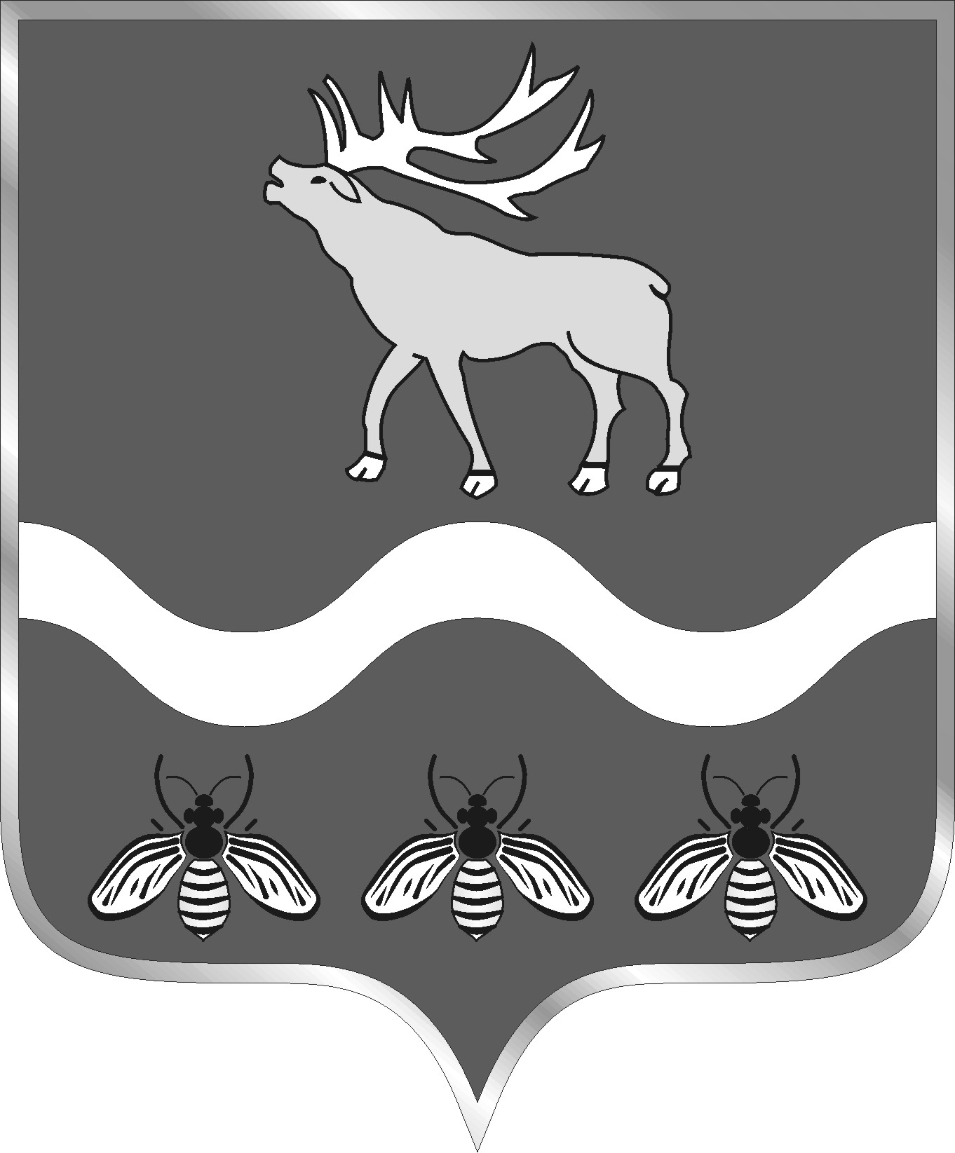

АДМИНИСТРАЦИЯ
НОВОСЫСОЕВСКОГО СЕЛЬСКОГО ПОСЕЛЕНИЯ
ЯКОВЛЕВСКИЙ МУНИЦИПАЛЬНЫЙ РАЙОН ПРИМОРСКИЙ КРАЙ

ПОСТАНОВЛЕНИЕ

30 августа 2021 года с. Новосысоевка № 37

О внесении изменений в постановление администрации от 14.11.2013 № 76 «Об определении границ прилегающих к некоторым организациям (учреждениям) и объектам территорий, расположенным в Новосысоевском сельском поселении на которых не допускается розничная продажа алкогольной продукции»
В целях актуализации действующих нормативных правовых актов, руководствуясь Федеральным законом № 131-ФЗ от 06.10.2003, Уставом Новосысоевского сельского поселения, администрация Новосысоевского сельского поселения
ПОСТАНОВЛЯЕТ:
1.​ В приложение 1 к постановлению администрации Новосысоевского сельского поселения от 14.11.2013 № 76 «Об определении границ прилегающих к некоторым организациям (учреждениям) и объектам территорий, расположенным в Новосысоевском сельском поселении на которых не допускается розничная продажа алкогольной продукции» внести следующие изменения:
- часть 3. Медицинские организации изложить в следующей редакции:
«3.Медицинские организации
1 | КГБУЗ Арсеньевская ГБ Врачебная амбулатория с.Новосысоевка | Ул. Центральная, 36, с.Новосысоевка Яковлевского района Приморского края | 70 | 7 | От входа для посетителей на обособленную территорию
2 | Восточная аптечная социальная сеть «Овита» | Ул. 3-я площадка, д.206 с.Новосысоевка Яковлевского района Приморского края | 70 | - | От входа для посетителей на обособленную территорию
».
2. В приложении 2 схемы границ прилегающих территорий № 6,8 считать утратившими силу.
3. Настоящее постановление подлежит опубликованию и размещению на официальном сайте администрации Новосысоевского сельского поселения.

Глава
Новосысоевсокго сельского поселения А.В. Лутченко

